**Формы и методы деятельности украинских спецслужб по вовлечению граждан Российской Федерации в диверсионно-террористическую деятельность**

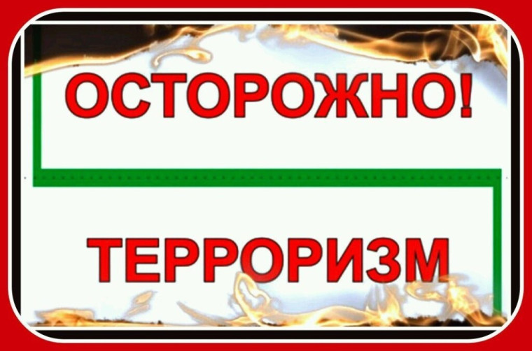

На фоне проведения специальной военной операции Вооруженными Силами Российской Федерации сохраняются террористические угрозы, обусловленные активизацией деятельности украинских радикальных структур и диверсионно-разведывательных групп. Обращаем Ваше внимание на то, что в настоящее время развернулась тихая, но коварная работа по вербовке россиян и добыче разведданных в сети Telegram. C украинской стороны сейчас делается большая ставка на внутреннюю дестабилизацию России и теракты на нашей территории, в связи с чем, схемы вовлечения российских граждан в противоправную деятельность достаточно изощрены.

Схема деятельности врага следующая: сотрудники украинских спецслужб создают в сети Telegram каналы, которые занимаются сбором данных из открытых источников. Пользователи вовлекаются в игровые задания, под прикрытием которых ведётся сбор разведданных и вербовка пользователей.

Пользователь отвечает вроде бы на обычные вопросы и незаметно для себя раскрывает личную информацию. Дальше к работе подключаются психологи, которые, основываясь на полученной информации, уже начинают вербовать человека. Чаще всего такой сбор информации маскируется под обычные квесты, когда пользователям предлагается зайти на какие-то ресурсы, найти определённую информацию, отгадать загадки и собрать ключи и т.д. Игровой формат сбивает пользователей с толку, они думают, что это безобидно, и даже не перепроверяют полученную информацию.

Ещё один распространённый метод разведки и вербовки молодёжи вражескими спецслужбами - так называемые игры ARG (Alternative Reality Games). В них задания тоже даются в интернете, а вот игровой платформой становится реальный мир. Несмотря на то, что всё происходящее преподносится как игра, в ней используются реальные номера телефонов, локации, даже вознаграждение победителю. Поначалу игрокам даются простые и как будто безобидные здания - например, сфотографироваться рядом с определённым зданием в городе или объектом оборонного комплекса и передать снимок организаторам. По сути же, так участник неосознанно совершает преступление. После этого манипулировать им можно с помощью угроз и шантажа, а задания становятся, по сути, диверсиями.

Неспроста площадкой для своей деятельности иностранные спецслужбы выбрали Telegram. За годы существования сети у неё сложилась репутация надёжного ресурса с системой шифрования и верификацией каналов. В итоге у людей складывается ложное ощущение безопасности. Вместе с тем наиболее уязвимая категория пользователей, на которых делают ставку спецслужбы, - это подростки. С учётом их интересов легко войти к ним в доверие и воспользоваться гибкостью подростковой психики. Сегодня для этого даже не нужно лично встречаться, как в классических фильмах про шпионов, достаточно создать телеграм-канал с привлекательным для подростков контентом.

Главное правило и защита от подобных манипуляций в интернете - перепроверка достоверности любой получаемой информации. Например, можно поискать информацию о каком-то описываемом в телеграм-канале мероприятии на официальном сайте организатора - действительно ли он проводит ту или иную игру, квест, конкурс и т.д.

С целью недопущения совершения противоправных действий террористической направленности разъясняем: если вам, вашим родственникам или близким, поступают звонки от неизвестных лиц, представляющихся сотрудниками правоохранительных органов (ФСБ, полиции, следственного комитета, прокуратуры и т.д.) и звонившие просят поучаствовать в специальной операции (учениях), которые направлены на дестабилизацию работы государства, банковского сектора и т.д. под предлогом проверки работы сотрудников безопасности или правоохранительных органов. Например, изготовить коктейль Молотова и кинуть в отдел полиции, военкомат, следственный комитет, прокуратуру и т. д. при этом звонившие будут утверждать, что за данное деяние ответственности никто не понесет, следует помнить, что это не так. По просьбе звонивших не фотографируйте и не отправляйте дислокацию военнослужащих (военную технику и военные части). Также могут поступить обещания списания долгов по кредитам (или предложение вознаграждения, возврата похищенных денежных средств) в обмен на осуществление каких-либо действий, дестабилизирующих обстановку в стране и регионе, НЕ ВЕРЬТЕ, вас обманывают. Помните, оперативно-розыскные мероприятия и следственные действия по телефону не проводятся! Службы безопасности и сотрудники правоохранительных органов никогда не звонят гражданам с сообщениями о необходимости осуществить какие-либо действия в различных целях (перевод денежных средств на нужды больным и раненым в ходе ведения боевых действий, закупку оружия, боеприпасов, взрывных устройств, беспилотных летательных аппаратов на территории специальной военной операции).

Не переходите по ссылкам, направленным вам в СМС сообщениях и социальных сетях. Не устанавливайте в своих мобильных устройствах программы, которые вас просят установить неизвестные лица. Помните, в соответствии с законодательством Российской Федерации, за совершение противоправных деяний лицо, его совершившее несет персональную ответственность. Так в соответствии с о ст. 205 УК РФ за террористический акт предусмотрено лишение свободы на срок от десяти до двадцати лет, в некоторых случаях пожизненным лишением свободы. Однако лицо, участвовавшее в подготовке террористического акта, освобождается от уголовной ответственности, если оно своевременным предупреждением органов власти или иным способом способствовало предотвращению осуществления террористического акта и, если в действиях этого лица не содержится иного состава преступления. В соответствии со ст. 205.1. УК РФ за содействие террористической деятельности предусмотрено лишение свободы на срок от семи до двадцати лет, в некоторых случаях пожизненным лишением свободы.

Если вам стало известно о готовящемся или совершенном преступлении немедленно сообщите об этом в правоохранительные органы. При предложении от неизвестного лица совершить какие-либо противоправные деяния вам следует незамедлительно прервать разговоры со звонившими и также обратиться в правоохранительные органы.